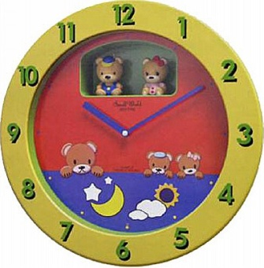
Подростки Екатеринбурга
под контролем !

Закон №73-ОЗ от 16.07.2009 г.
(Постановление Главы Екатеринбурга № 4705 от 15.10.2010 г.)

Об утверждении перечней мест на территории муниципального образования "город Екатеринбург", нахождение в которых может причинить вред здоровью детей, их физическому, интеллектуальному, психическому. духовному и нравственному развитию.

Общественные места,
в которых нахождение детей до 16 лет
в ночное время
с 22.00 до 6.00 зимой
с 23.00 до 6.00 летом
без сопровождения родителей
недопустимо:

Улицы
кладбища
Дворы
Парки
Стадионы
Площади
гаражи
Скверы
Бесхозные здания
Нежилые, ветхие дома
Открытые водоёмы
Аэропорт и вокзалы

- Места общего пользования в многоквартирных домах
- Общественный транспорт
- Интернет-кафе и ночные клубы


Запомни ! !

наиважнейшая вещь в жизни: важнее денег, работы.

нелегко. Ваше здоровье зависит не только от вас, но и от других людей.

 мы сделаем своё здоровье сами.

 это способ самовыражения. Спорт формирует личность, и особенно такую её составляющую, как характер.

 футляр красоты. Будешь заниматься спортом – будешь красивым.

